Escuela Normal de Educación Preescolar

Licenciada en Educación Preescolar

Ciclo escolar 2020-2021



***OBSERVACIÓN Y ANÁLISIS DE PRÁCTICAS Y CONTEXTOS ESCOLARES***

Relato bibliográfico

Segundo semestre Grupo: B

Alumna:

Lluvia Yamilet Silva Rosas #16

Docente:

Elizabeth Guadalupe Ramos Suarez

Competencias:

* Integra recursos de la investigación educativa para enriquecer su práctica profesional, expresando su interés por el conocimiento, la ciencia y la mejora de la educación.
* Actúa de manera ética ante la diversidad de situaciones que se presentan en la práctica profesional.

SALTILLO, COAHUILA JUNIO 2021

**Introducción**

En este relato bibliográfico el objetivo es realizar un análisis de los factores que permite profundizar en la concepción de práctica docente y comprender la forma en que se materializa la propuesta curricular en el aula.

A lo largo del semestre se logró desarrollar las competencias de integrar recursos de la investigación educativa para enriquecer su práctica profesional, expresando su interés por el conocimiento, la ciencia y la mejora de la educación, actuar de manera ética ante la diversidad de situaciones que se presentan en la práctica profesional, utilizar los recursos metodológicos y técnicos de la investigación para explicar, comprender situaciones educativas y mejorar su docencia y orientar su actuación profesional con sentido ético-valoral y asume los diversos principios y reglas que aseguran una mejor convivencia institucional y social, en beneficio de los alumnos y de la comunidad escolar.

Considero que logre desarrollar estas competencias ya que a lo largo del curso y conforme fuimos poniendo en práctica las observaciones y las metodologías, estas competencias se ponían en práctica. Integré recursos de investigación para fortalecer mi práctica profesional para la mejora de la educación, como por ejemplo se vieron diferentes documentos y autores en la que nos pudimos basar como principalmente el libro de plan y programa de aprendizajes claves, (Álvarez-Gayou, 2004) donde nos mencionaba como hacer la investigación cualitativa, la relación-comunidad y escuela de (Bazán, 2014) entre otros más documentos y autores que me sirvieron para complementar mis trabajos, actué de manera ética en situaciones de la práctica profesional, utilice recursos metodológicos y técnicos para comprender y mejorar la docencia y finalmente pude orientar y asumir los principios y reglas para una mejor convivencia tanto en lo personal como en lo escolar.

Decidí ser educadora porque sé que ser maestro tiene una gran importancia ya que forma y enseña a los niños a lo largo de su crecimiento, de igual manera, me gustaría aprender de ellos, no solo el como son, sino también el cómo trabajan, como piensan, cuáles son sus técnicas para trabajar, como aprenden ellos, entre muchas cosas más.

El 8 de marzo del 2021, empezamos a trabajar con el curso de observación y análisis de la práctica educativa de segundo semestre, a lo que se vieron varias unidades y diferentes contenidos que nos sirvieron en nuestra práctica de futuros docentes.

En la primera unidad de escuela y comunidad: encuentros y desencuentros, tuvimos nuestra primera observación en los jardines de niños, a lo que utilicé una observación directa ya que pude estar presente. Realizamos el video, el diario y el cuadro de foda, que me fueron de mucha utilidad ya que se pudo identificar y sobre todo complementar y tener una investigación más a fondo, al realizar esas actividades puse en práctica mis fortalezas como la curiosidad, la dedicación y el desenvolvimiento, habilidades, pero también tomé en cuenta mi debilidades y amenazas. A si mismo también se vio la importancia de escuela y comunidad donde se pudo rescatar ideas importantes acerca de ello, de la relación que tiene la comunidad cerca del jardín de niños (Herrera, enero 2016)

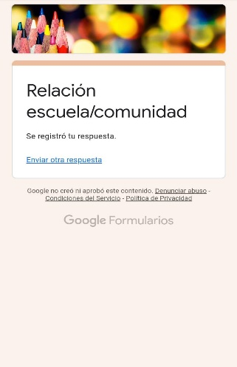En la segunda unidad de prácticas y escenarios de gestión, pusimos en práctica las entrevistas a padres de familia, directivos y docentes. Forma en la que nos ayudó a investigar y obtener resultados sobre cómo trabajan en la actualidad, vimos cuadro y escenario de gestión de acuerdo con la experiencia, los roles y las funciones de los integrantes del plantel escolar, para realizar estas actividades también nos basamos en preguntas como ¿Quiénes son los sujetos que integran el jardín de niños? ¿Qué es lo que hacen? ¿Qué funciones realizan? ¿Cuál es el rol que le corresponde a cada uno en la dinámica escolar? ¿Hacen las mismas funciones? ¿Qué los diferencia? ¿Qué hacen las personas que realizan actividades diferentes a la docencia? ¿Existen lugares específicos donde encontrarlos? De acuerdo con las respuestas obtenidas de las entrevistas realicé un análisis cualitativo y puse en práctica todo lo observado ya que “una investigación cualitativa estudia la realidad en su contexto natural y cómo sucede, sacando e interpretando fenómenos de acuerdo con las personas implicadas”(Pérez, 2007).

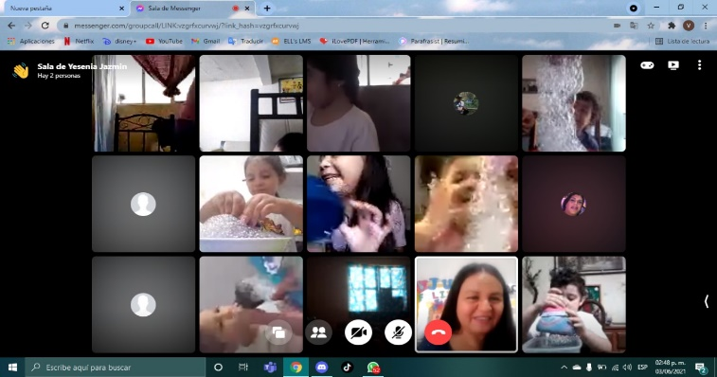Finalmente, para la tercera unidad de interacciones pedagógicas y didácticas: de enseñanza y aprendizaje en el aula, puse en práctica los instrumentos de observación ya que toco jornada de observación, en la cual, se pudo entrar a la clase de dicho jardín y observar las maneras, técnicas y métodos que utilizo la educadora en sus actividades, se observó el rol del alumno y del docente, nos basamos en preguntas como; ¿Cómo es que enseña el maestro en el aula? ¿Cómo inicia y cierra la enseñanza de un contenido curricular? ¿Utiliza el mismo procedimiento para enseñar las diferentes asignaturas? ¿Qué tipo de materiales utiliza? ¿Qué consignas emplea? ¿Cómo distribuye el 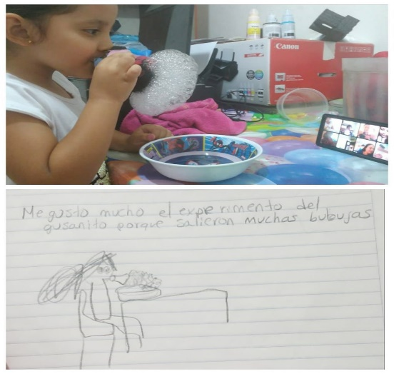tiempo, los recursos, los espacios? ¿Cómo es que explica a los alumnos? ¿Cómo es que evalúa? así mismo, pusimos en práctica nuestras fortalezas, amenazas y debilidades lo cual registramos en un cuadro de foda. Para realizar las siguiente investigamos pude rescatar información de las formas básicas de enseñanza (Aebli, 2000)

**Conclusión**

En el curso de “Observación y análisis de prácticas y contextos escolares” tome en cuenta el acercamiento a los contextos, escenarios, prácticas escolares y pedagógicas, así como también el uso de recursos metodológicos y técnicos de la investigación para comprender diferentes situaciones educativas.

Analice las complejas relaciones entre la escuela y la comunidad, las de organización y gestión interna en las instituciones, así como los procesos de interacción y relación pedagógica que se gestan al interior del aula de clase que da pauta para considerar las siguientes premisas: La escuela y la comunidad tienen necesidades e intereses diversos.

Como se mencionaba, utilice diferentes instrumentos para realizar las actividades con base a la observación como el video, las fotografías, las entrevistas, las encuestas, la jornada de observación, los cuadros de foda y análisis de actividades, es decir, habilite el uso de las herramientas de la investigación cualitativa (observación, entrevista y cuestionario), para comprender la realidad educativa. Con la finalidad de entender, comprender y sobre todo poner en practica la formación docente.

# Bibliografía

Aebli, H. (2000). *formas basicas de enseñar. Una didáctica basada en la psicologia .*

Álvarez-Gayou, J. L. (2004). *como hacer investigacion cualitativa .* mexico .

Bazán, A. y. (2014). *familia-escuela-comunidad.* mexico.

Herrera, J. (enero 2016). *la relacion escuela comunidad .*

Pérez, B. y. (2007). *enfoque cualitativo .*

|  |  |  |  |
| --- | --- | --- | --- |
| **Materia** | Observación y Análisis de Prácticas y Contextos escolares | | |
| **Unidad 3** | Interacciones pedagógicas y didácticas: enseñanza y aprendizaje en el aula | | |
| **Actividad:** | Relato Biográfico | **Objetivo** | Que el estudiante realice un análisis de los factores que permite profundizar en la concepción de práctica docente y comprender la forma en que se materializa la propuesta curricular en el aula |
| **Competencia** | * Utiliza los recursos metodológicos y técnicos de la investigación para explicar y comprender situaciones educativas en diversos contextos. * Orienta su actuación profesional con sentido ético-valoral y asume los diversos principios y reglas que aseguran una mejor convivencia institucional y social, en beneficio delos alumnos y de la comunidad escolar. | | |
| **Descripción** | Elaboración de un fragmento de relato biográfico de manera individual donde se emplea la observación, entrevista y cuestionario para exponer los encuentros intersubjetivos con alumnos y/o padres de familia, métodos y técnicas de enseñanza y aprendizaje, materiales didácticos. Los ambientes, rutinas y saberes docentes, destacando las características y modalidad escolar y los campos de formación académica. | | |

|  |  |  |
| --- | --- | --- |
| **Criterio** | **Puntos** | **Resultado** |
| **Portada:** El documento incluye portada con los datos: escuela, escudo, nombre del trabajo, nombre de los integrantes del equipo de práctica, fecha y lugar. | **5** |  |
| **Resumen:** Narrativo, no más de 250 palabras, con el siguiente contenido: temática general del estudio, justificación del diseño, descripción breve del informante y contenidos principales del texto biográfico. | **10** |  |
| **Palabras claves.** Se anotan entre 5 y 10 palabras o descriptores que identifican los principales temas del artículo. | **5** |  |
| **Introducción:** Temática del estudio, objetivo del estudio, metodología empleada y categorías temáticas encontradas. | **15** |  |
| **Cuerpo del trabajo:** | | |
| 1. Emplea la observación, entrevista y cuestionario para su elaboración. | **10** |  |
| 1. Elabora la narrativa biográfica destacando los encuentros intersubjetivos del docente con alumnos y/o padres de familia, sus métodos, técnicas de enseñanza y aprendizaje, materiales didácticos, así como los ambientes, rutinas, funciones con las que convive en el jardín de niños. | **20** |  |
| 1. Amplía la narrativa biográfica con fotografías de archivo, documentos recuperados durante la observación y la entrevista, así como materiales diversos que sean evidencia de los procesos de interacción entre docente y alumnos.. | **10** |  |
| **Conclusiones:** De acuerdo al texto biográfico **y** análisis realizado para realizar alguna afirmación concluyente que dé respuesta a la pregunta de la que se partió | **20** |  |
| **Referencias Bibliográficas:** Enlistar con cada una de las fuentes que han sido consultadas para la escritura de la monografía. Es fundamental que se indique cada uno de los textos utilizados, esto de acuerdo al APA. | **5** |  |
| **Total** | **100** |  |